电气工程学院《电机学》课程过程性评估报告
一、课程基本信息
课程序号 |  | 94L131Q |  | 课程名称 | 电机学
授课学时 |  | 64 |  | 课程学分 | 4.0
开课学期 |  | 2019-2020第一学期 |  | 专业年级 | 电气2017级
选课人数 |  | 288 |  | 任课教师 | 刘慧娟，李伟力，刘瑞芳，郭芳，桂峻峰，曹君慈，李栋
二、课程目标
一、了解变压器基本结构，掌握其工作原理，基本方程、相量图、等效电路和运行特性的分析方法。
二、了解交流绕组的构成，掌握交流绕组感应电势的计算，单相及三相交流绕组磁势的特点与计算。
三、了解感应电动机的基本结构，掌握其工作原理，基本方程、相量图、等效电路、运行特性和机械特性的分析方法。
- 了解同步发电机的基本结构，掌握其工作原理，基本方程、相量图、等效电路以及并网运行的分析方法。
- 了解直流电机的基本结构，掌握其工作原理、基本方程和运行特性的分析方法。
- 掌握电机实验的原理和方法，利用实验测试手段独立完成电机相关实验研究和性能测定。
七、能够独立收集实验数据，对实验结果进行分析和解释，撰写实验报告并得出结论。
三、课程考核方式与课程目标的支撑关系
考核特点 | 考核环节 | 分值 | 考察重点 | 支撑课程目标
终结性考核 | 期末闭卷考试  (60%) | 100 | 各章基础与重点知识 | 课程目标一、二、三、四、五
过程性考核 | MOOC测验（10%） | 10 | 各章重点知识 | 课程目标一~五
 | 作业+课堂测试（15%） | 15 | 各章基础与重点知识 | 课程目标一~五
 | 实验操作+报告（15%） | 15 | 四种电机的实验 | 课程目标六、七

四、过程性考核评价细则
考核环节 | 建议分值 | 建议次数 | 考核/评价细则 | 最终成绩
作业 | 5 | 5 | （1）主要考核学生对每章知识点的复习、理解和掌握程度，并督促学生课后及时复习，查缺补漏。  （2）每章作业按10分制单独评分。  （3）鼓励及时改错者，每次及时改错并正确可加为满分。  （4）不交作业者计零分；不按时交作业者扣2分；临近期末考试前补交者每次最多计5分。 | 各次取平均
课堂测验 | 5 | 5~10 | （1）主要考核学生的阶段学习效果，以及对课堂授课知识点的理解和掌握程度。以督促学生提高课堂听课效率，课后及时复习，查缺补漏。  （2）课堂测验内容、时间和次数由任课教师根据授课情况和需要自行调节，但最少进行5次。  （3）每次测验按10分制单独评分。 | 去掉一个最低分，其余各次取平均
总结 | 5 | 5 | （1）主要考核学生对每章知识点的及时复习、归纳和总结，梳理出重点和难点内容，实现差缺补漏，为期末总复习奠定基础。  （2）建议以思维导图或总结报告等多种形式呈现。  （3）每次总结按10分制单独评分。不交者计零分；临近期末考试前补交者每次最多计5分。  （4）任课教师根据自己课堂教学情况，可以将该项成绩与课堂测试成绩一并计算。 | 各次取平均
MOOC测试 | 10 | 6 | （1）单元测试主要考核学生观看各单元视频后对相关知识点的学习效果，学生可以在线尝试测试3次，达到多次练习，加深理解的效果。  （2）期末测试主要考核学生对全部授课知识点的复习、掌握程度，学生只能在线测试1次。  （3）期末测试成绩作为该项最终成绩，单元测试成绩不计入该项最终成绩，只作为练习。 | 以期末测试成绩计入
实验 | 15 | 4 | （1）主要考核学生对电机的相关实验原理和方法的理解和掌握程度，以及是否能够运用合理手段采集实验数据；是否能够独立撰写实验报告，并对实验现象和结果做出合理分析。  （2）每次实验以15分制单独评分，其中：实验预习满分5分，实验操作满分5分，实验报告满分5分。  （3）在实验环节的评分中，加强对实验预习和实验操作表现的过程性评价，执行不预习拒绝其参与实验并将预习分计零分，对能快速完成各项操作（前3名）的实验组记满分。 | 各次取平均

五、学生学习表现的跟踪、评估和学业情况的判断与指导
时间节点 | 方式 | 描述
课前 | 雨课堂推送预习 | 教师在课前发布预习课件、学习要点、思考题到学生手机端，督促学生根据要求进行相关知识点的预习。
 | MOOC视频学习 | 对每单元的一些基础性知识，要求学生课前从MOOC视频学习，并提出一些思考问题，学生在线回答，以判断学生自学的效果，针对学生遇到的典型问题在课堂重点讲授。
 | 实验预习 | 实验课前，要求学生复习与实验相关的知识内容，了解实验目的、实验内容和实验设备，能按照实验步骤进行接线和实验操作，撰写预习报告。
课中 | 电子化课堂测试“雨课堂” | 1）学生通过雨课堂进行课堂学习时，可以在手机上点“不懂”以标注不理解知识点所在的课件页面，教师及时了解后，可以有针对性讲解或课下个别指导。  2）利用雨课堂随堂测试功能，在授课中对关键知识点进行考核，学生答题情况可以即时反馈到教师手机端。在某些单元的测验环节也可以采用雨课堂进行。  3）教师根据雨课堂记录的结果数据，及时了解到每一个学生的学习状态，进而对一些共性问题进行有针对性地讲解，也可帮扶到个别同学，实施差异化教学。  4）该方式可以给学生当堂展示答题结果，及时警示和督促不专注学生。
 | 纸质化课堂测试 | 利用课堂10~15分钟进行纸质答题的单元测验，可以课下教师批改，或者教师当堂讲解答案，学生互相批改，再回收试卷。两种方式教师都可以清楚了解学生对单元知识点的学习效果。对每次答题情况差的学生，课下单独交流沟通，找到解决方法。
 | 填写出门条 | 下课前15~10钟，请每位学生回答3个问题：“本堂课学到哪些知识？印象深刻的是哪些？还有哪些疑问？”教师通过课后阅读学生的回答，不仅能了解学生对本堂课知识点的理解情况，还能收集学生存在的疑问，并在下次课前或微信群中给予答疑，这不仅能帮助全班学生加深理解，还能激发其他不爱提问的学生踊跃提出自己的疑问，激发大部分学生的学习兴趣和探究问题的兴趣。
 | 关注后排学生 | 教师在课堂时常要重点关注坐在后排的同学，用点名、提问等方式抓住学生的注意力，课后也重点考察他们的作业情况，并针对个别学生进行单独谈话，帮助学生跟上本课程的进度。
课后 | 作业 | 每章内容讲授完后布置习题作业，每章习题数量5~10题，共5~6次，每次作业布置后一周内提交。教师及时批改作业，针对出现的典型问题集中答疑解惑。如发现抄袭作业者当面质疑，以零分计，并督促改正。
 | 总结 | 每章布置一次，共5次。通过批阅学生的总结报告，能清楚了解学生对该章知识点的理解、归纳和总结情况。然后针对不认真撰写和学习不踏实的学生，及时单独交流，指出其问题，指导其改正；同时，将撰写优秀的总结在全班展示，供大家观摩学习，促进全班共同进步。
 | 电子化推送“雨课堂” | 通过雨课堂布置复习课件或补充练习题目等，加深学生对所学内容的理解和掌握。
 | MOOC测试 | 1）单元测试；2）期末测试。  通过MOOC后台，可以清楚了解每位学生观看视频时间、参与课堂问题讨论的次数与回答情况，在单元测试中的答题情况，以及期末测试的成绩等。针对学生出现的典型问题在课堂或在微信群中给予集中解答。MOOC的线下学习，是对课堂教学的有效补充，学生可以根据自己的缺项多次观看学习，起到查缺补漏的作用。
 | 个性化教学指导 | 1）在每次单元测验后，列出后10%的学生，单独和他们进行约定，布置相关综合题目，让他们每个人负责解答一个题目。  2）教师/助教再与这几位学生约定时间，学生把布置的题目讲给教师/助教和其他同学。这样，每一位学生必然认真面对，教师/助教对有困难的学生也给予单独帮助、指导和督促。
 | 征求学生建议 | 通常在开课后一周、四周和期末三个时间节点，用调查问卷或学生直接提建议等形式，征求学生对教师教学方式和方法等的看法和建议，教师适时调整，以调动更多学生的学习积极性。
 | 集中或在线答疑 | 每周固定时间供学生集中答疑，或者在微信群中，学生可以随时提问，教师/助教/其他同学都可以回答，能形成一种互帮互学、相互讨论的氛围。

六、课程组过程性考核示例与分析
电气工程学院电气工程及其自动化专业的本科生选修电机学课程的人数为288人，同时授课的课堂有7个。以下给出3个课堂学生平时成绩分项统计图。任课教师从本课堂学生的平时成绩统计数据中，即可发现，平时学习不够努力的同学，比如作业不认真、课堂表现差、实验不预习等，其平时成绩自然就偏低。
同时，由于本课程采用多样化的考核方式，授课教师在学生的学习过程中利用各种渠道和工具，如智慧教学工具雨课堂的实时、细化的数据反馈，让教师及时跟踪学生学习情况，并督促学生学习，或者采用个别辅导的方法，帮助学习困难同学进步，最终使努力学习的学生都能达成课程目标，进而顺利毕业。
以课堂1为例，总结分析如下：
本课堂在每章节结束时都进行章节小测验，小测验题型包括理论分析问答题，画图题以及计算题，基本和考试大纲相吻合；而且，在每章结束后设有习题课，针对学生小测和章节作业的情况，重点讲解难点和易错点。在课后，每周均会在实验室安排课外答疑，帮助学生理解电机学的奥秘，并提升学生的兴趣。教师还会重点关注课堂中坐在后排的同学，重点考察他们的作业情况，并针对个别学生进行单独谈话，帮助学生跟上本课程的进度。
每次课堂教学中均会通过学生签到情况、作业情况和小测情况来跟踪学生的学习情况。针对作业两次连续得分不及格的同学，教师会进行单独谈话，为其答疑解惑。针对小测情况排名在后20%的同学，教师在课堂上重点提问，督促其学习进度。此外，在4次实验课中，鼓励实验操作快速的学生，增强学生的实验兴趣和动手能力，并根据实验报告的反馈，考察学生对相关知识点的理解和掌握情况。总之发现，平时成绩较高的同学，期末考试的分数也相应很高，其课程目标达成值自然也高。

七、过程性考核特色措施
以下介绍本课程组在过程性考核中的特色办法，以促进学生顺利达成各项课程目标。
1、基于智慧教学工具“雨课堂”的过程性考核
1）利用雨课堂即时统计数据的功能，考察学生的考勤情况。
2）在课前教师发布预习课件，把下节课的学习要点发到学生手机端。学生根据老师的要求进行相关知识点的预习。
3）在上课时，教师打开雨课堂进行授课，学生手机雨课堂里就会出现老师播放的课件，课后学生可以复习。在学习的同时，学生可以在手机上点“不懂”，标注不清楚的知识点所在的课件页面。教师能够看到这个信息，后续可以针对性讲解。
4）在上课过程中对关键知识点的进行考核，利用雨课堂随堂测试功能进行发布，答题情况可以即时反馈到教师手机端。在某些章节的测验环节也采用雨课堂进行测试。根据雨课堂随堂测试题目结果数据，对一些共性问题进行有针对性地讲解，帮助同学消化课上所学的知识。
5）在课后，通过雨课堂布置复习课件或补充题目。
图1～图4为利用雨课堂获得的考勤纪录、随堂测验正确率，单元测验结果，和发布的预习课件。
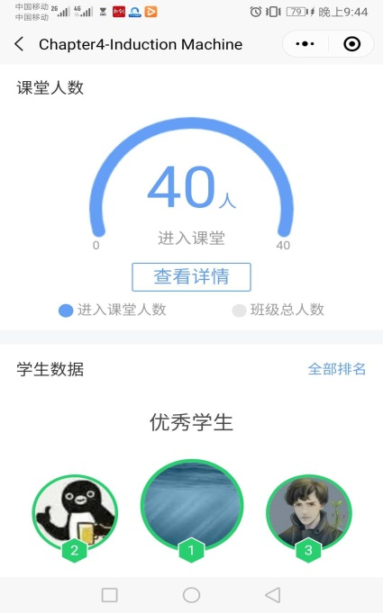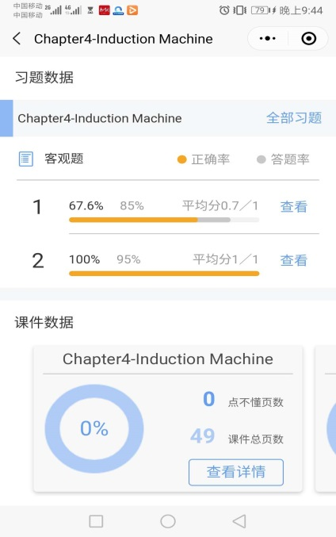
图1 雨课堂考勤纪录 图2 随堂测试题目正确率
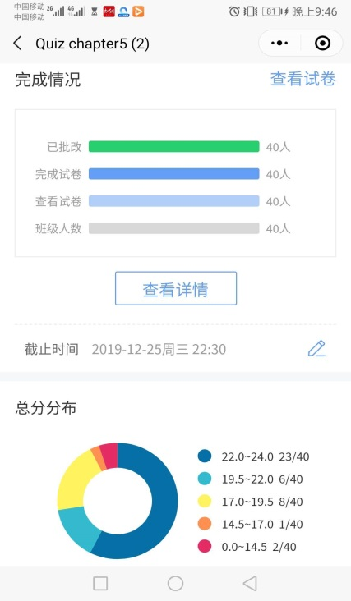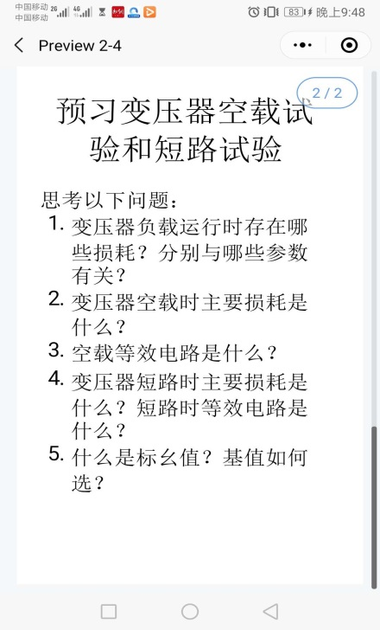
图3雨课堂单元测验数据 图4 雨课堂预习课件
2、运用思维导图等进行课程知识点总结
要求学生对每章知识点总结，督促学生通过归纳、总结对重点和难点进行总结。推荐采用思维导图的形式完成。采用问卷调查，了解学生对这项作业的认可程度。结果如图5所示。
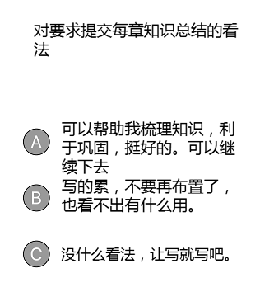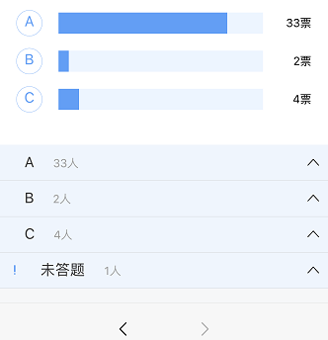
图5针对单元知识总结对学生进行的调查和结果
从问卷结果可以看出，有82.5%的同学愿意通过这个总结的方式来巩固自己的学习，欢迎这个作业继续下去。
图6为部分同学的单元知识点总结，用思维导图的形式完成。每次都将完成较好同学的总结在班级微信群中进行展示，提出表扬，也供其他同学学习。
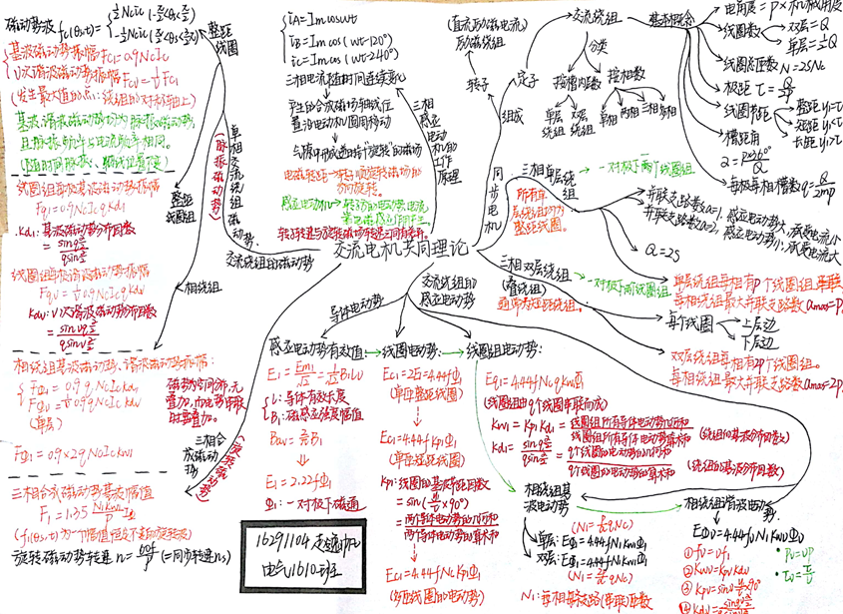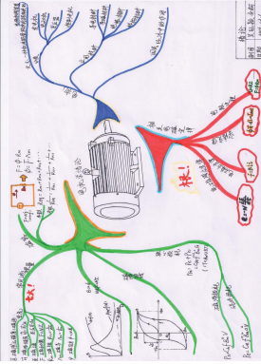
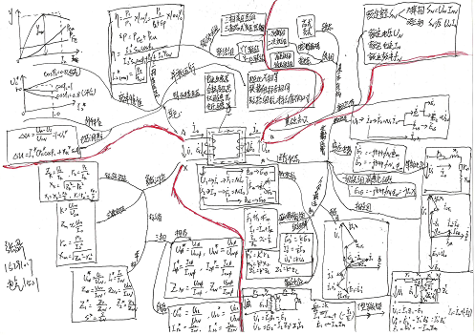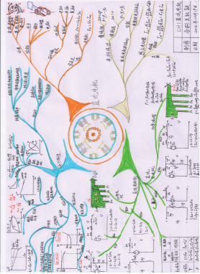
图6学生的思维导图总结
3、撰写“出门条”，强化复习课堂知识点
在下课前15~10钟，请每位学生回答3个问题：“本堂课学到哪些知识？印象深刻的是哪些？还有哪些疑问？”教师通过课后阅读学生的回答，不仅能了解学生对本堂课知识点的理解情况，还能收集学生存在的疑问，并在下次课前或微信群中给予解答或开展讨论，这不仅能帮助全班每一位学生加深对当堂课知识点的理解，还能激发其他不爱提问的学生踊跃提出自己的疑问，进而激发大部分学生的学习兴趣和探究问题的兴趣，实现课程目标的顺利达成。
4、定向追踪，个别辅导
结合小测成绩和作业情况，找到对本课程学习吃力的同学，开展专门的辅导。具体方法是，在单元测验成绩发布后，列出后10%的学生，单独和这几位学生进行了约定，布置相关综合题目，让他们每个人负责解一个题目。教师/助教与这几位学生约定时间，学生把布置的题目讲给教师/助教和其他同学。为了能讲好这些题目，学生必然要认真面对，对有困难的学生，教师/助教会具体指导。经过这样的帮助和督促，本课堂学生全部达成了课程目标。
评价时间 | 2020.1.8 |  | 课程负责人签字

